Laporan Praktikum 10

Pemrogaman Web II



Disusun Oleh :

Nama : Muhamad Faisal Halim

NIM : 19.240.0163

Progdi : Teknik Informatika

Kelas : 4P43

SEKOLAH TINGGI MANAJEMEN INFORMATIKA DAN KOMPUTER   
WIDYA PRATAMA PEKALONGAN

Jl. Patriot No. 25 Pekalongan

Langkah - langkah

1. buatlah struktur folder seperti berikut.

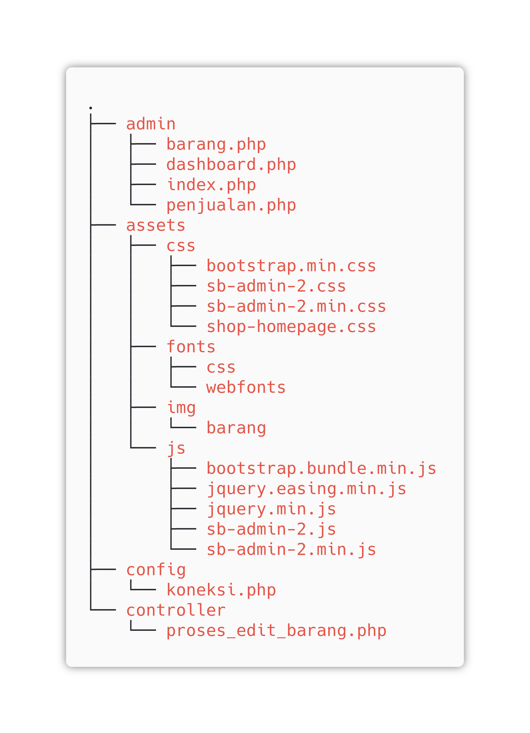

1. pertama yang harus kita lakukan adalah mengedit file koneksi.php pada folder config. karena ketentuan menggunakan PDO untuk koneksi database maka hasil kode seperti berikut.

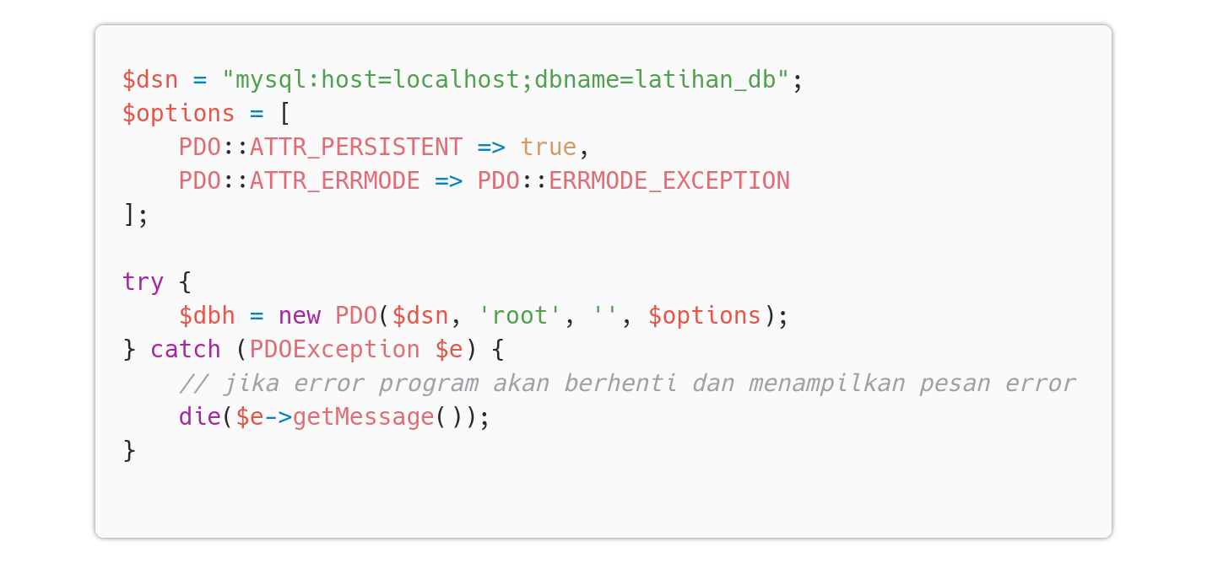

1. selanjutnya edit file barang pada folder admin. ganti semua kode php pada bagian atas didalam file menjadi seperti berikut.

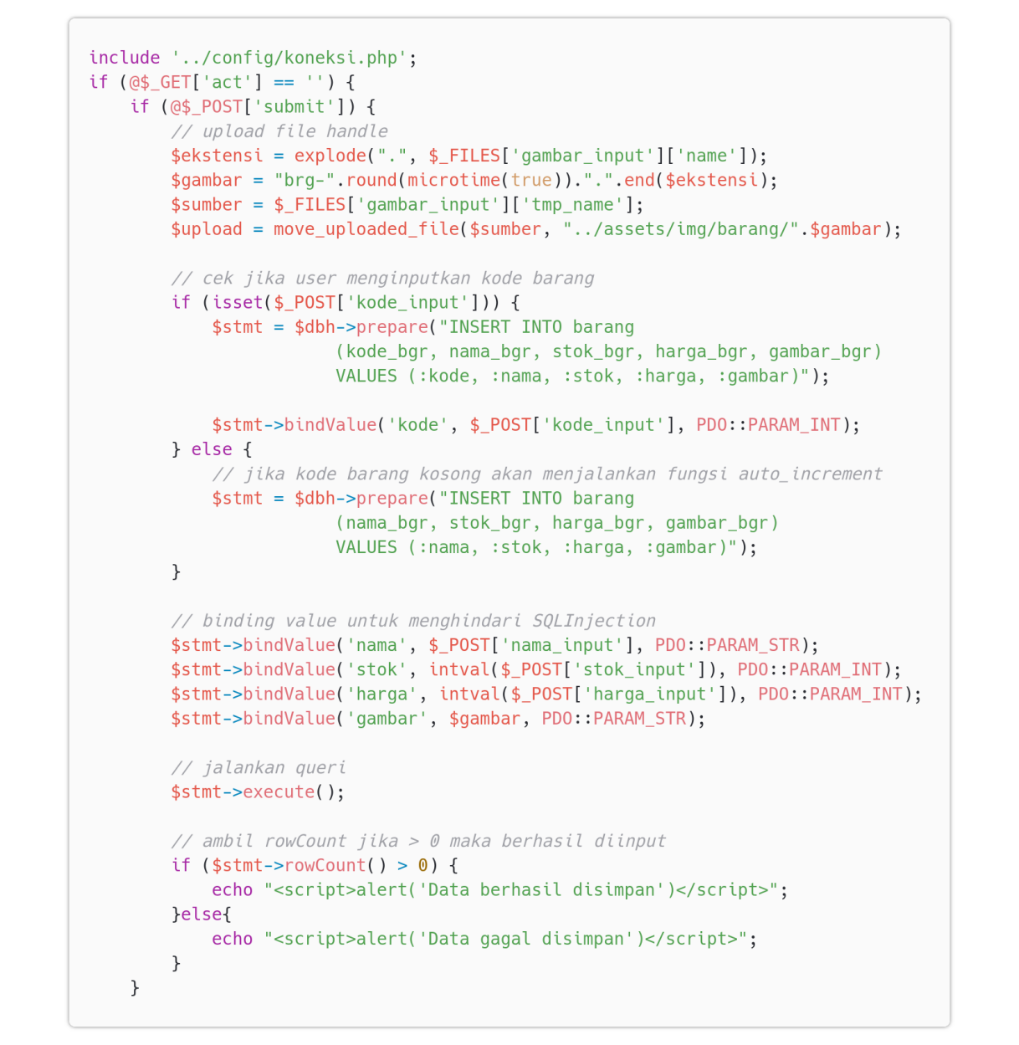

lalu ubah beberapa code pada bagian <tbody> disini saya hanya melakukan penyesuaian nama variable dan field databasenya.

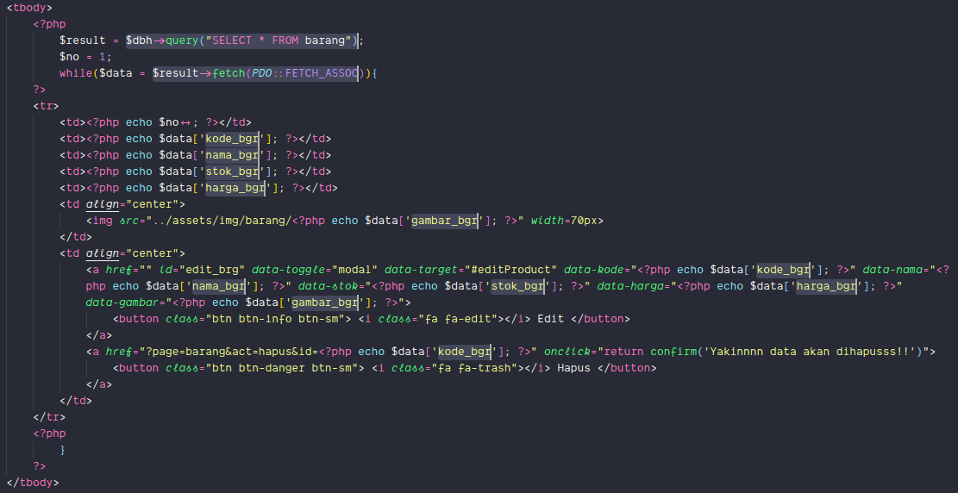

lalu pada form edit, saya menambahkan 1 input type hidden, ini digunakan jika user tidak mengganti gambar maka gambar yang lama akan digunakan lagi.



lalu menambhkan 1 baris kode pada javascript diakhi dari file ini.



dan mengubah kode fungsi hapus seperti berikut.

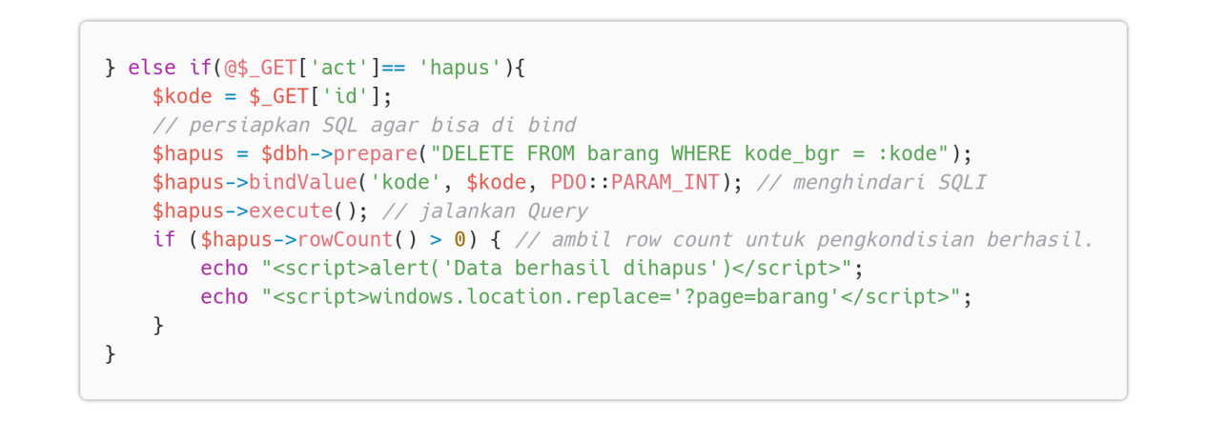

1. selesai pada bagian ini
2. selanjutnya
3. jika kita perhatikan pada file barang.php. dan pada kode ajax didalamnya kita memanggil file proses_edit_barang.php pada folder controller. file dan folder tersebut sudah kita buat pada langkah pertama.
4. selanjutnya pada file proses_edit_barang.php buat kode seperti berikut.

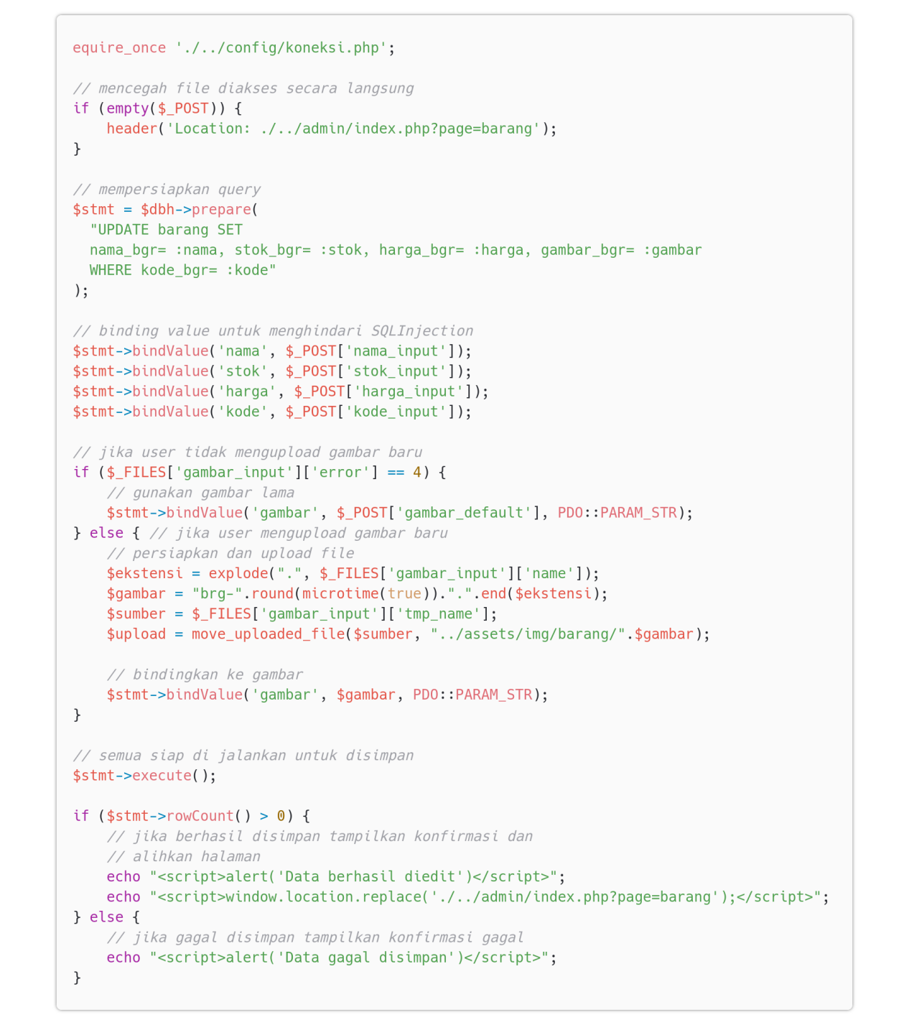

1. selesai

Output

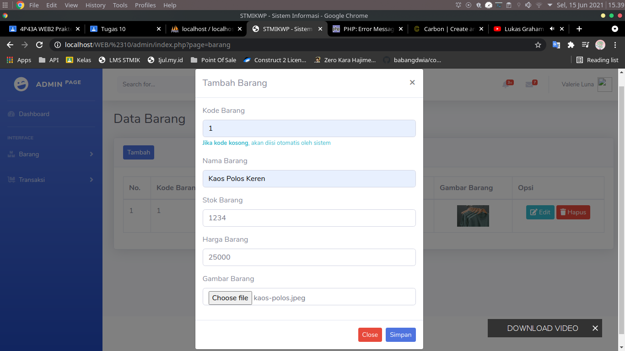

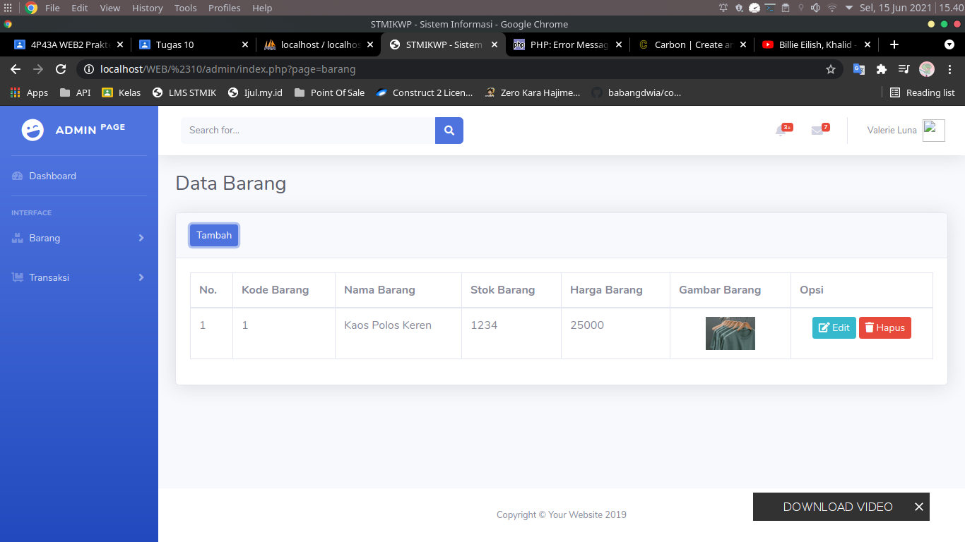

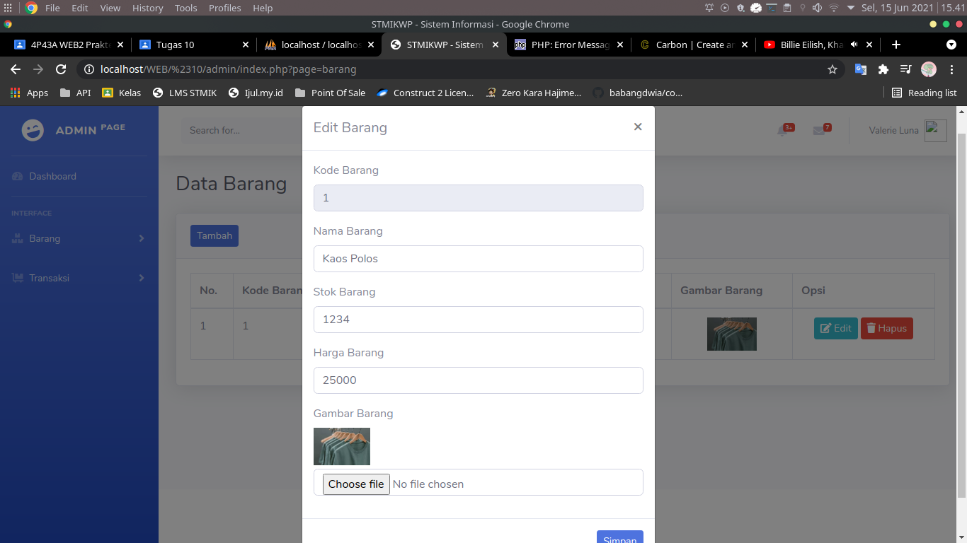

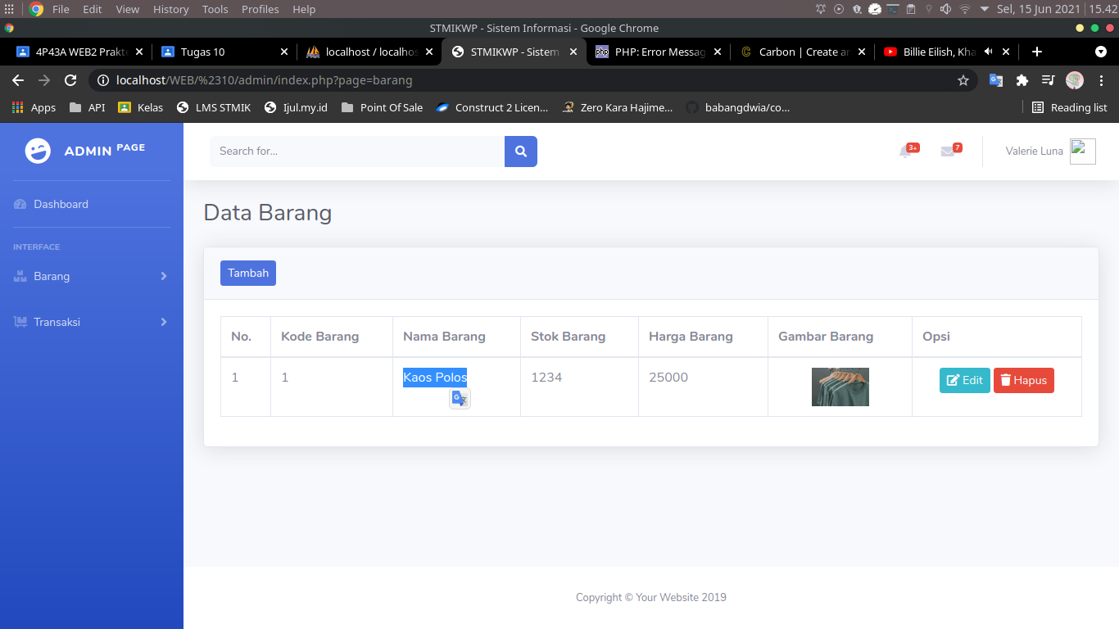

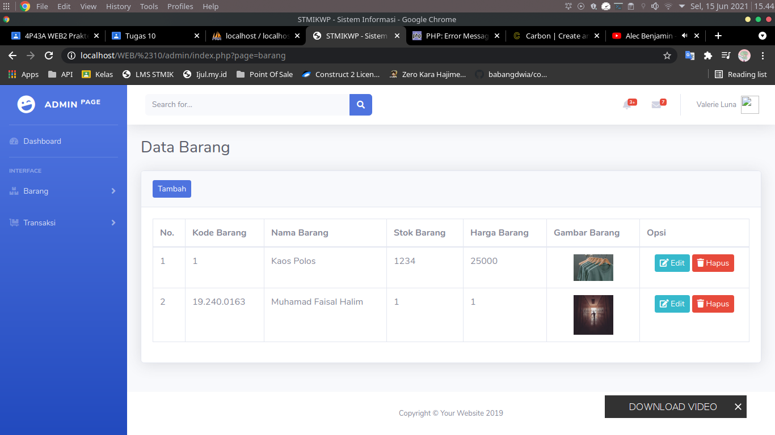

Source Code

[Github / halimkun](https://github.com/halimkun/kuliahku/tree/main/SMT%204/WEB%20Progaming/Tugas/%2310)